Kraftig konkursminskning - ljusare start på 2014

Konkurserna bland svenska aktiebolag minskade i januari med hela 15 procent, visar ny statistik från affärs- och kreditupplysningsföretaget Creditsafe. Totalt
gick 506 aktiebolag i konkurs förra månaden.

För tredje månaden i rad minskar antalet konkurser. Minskningen har också blivit
klart större för varje månad. I januari gick 506 aktiebolag i konkurs, vilket kan jämföras med 596 konkurser under samma period föregående år. Inte sedan 2011 finns en lika kraftig minskning för en enskild månad.

- Trenden mot färre konkurser är tydlig och det här bekräftar vår bild av ett förbättrat konjunkturläge. Den kraftiga minskningen av antalet konkurser i
januari är ett tecken på att vi kan förvänta oss färre konkurser totalt sett i
år än under 2013, säger Krister Jonsson, Sverigechef på Creditsafe.

Flest antal konkurser (173) ägde rum i Stockholms län samt Västra Götaland (75)
och Skåne (71) på en andra respektive tredje plats. Inget län var helt befriat från konkurser i januari.

Konkursstatistiken domineras som vanligt av aktiebolag med få anställda. Totalt berördes 1 677 anställda av januari månads konkurser. Det genomsnittliga antalet anställda i de konkursade bolagen var fyra. Flest anställda hade Västerviksbaserade Ostkustens Assistance & Konsult AB med 60 medarbetare.

Den omsättningsmässigt största konkursen var Waterjet Entreprenad Öst AB med
säte på Lidingö och en omsättning på 154 miljoner kronor. Medelomsättningen för
de konkursdrabbade bolagen var 5,6 miljoner kronor.

För konkursstatistik per den 4 februari 2014, se bilaga som omfattar:
- Antal konkurser under 2012, 2013 och 2014 uppdelat per månad
- De tio största konkurserna under januari 2014 (omsättning)
För mer information
Krister Jonsson, Sverigechef Creditsafe
Telefon 070-628 08 99 eller via e-post krister.jonsson@creditsafe.se
Sandra Andersson, Marknadsansvarig Creditsafe
Telefon 070-030 36 37 eller via e-post sandra.andersson@creditsafe.se

Bilaga - Creditsafe konkursstatistik
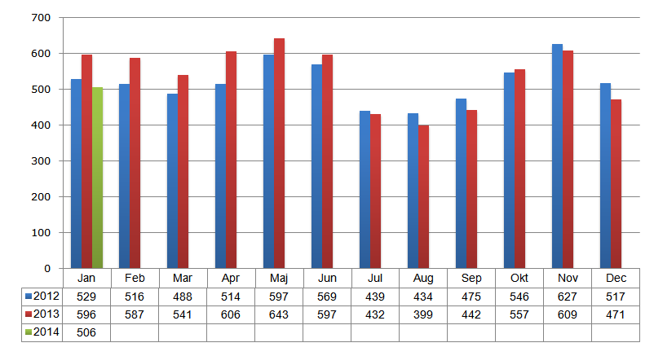
Antal aktiebolagskonkurser under 2012, 2013 och 2014 uppdelat per månad
10 största aktiebolagskonkurserna under januari 2014 (omsättning)
Företag | Omsättning (Tkr) | Anställda | Postadress
Waterjet Entreprenad Öst AB | 153767 | 58 | LIDINGÖ
Swedish Bingo Consult AB | 95078 | 21 | LUDVIKA
P Pocketstället AB | 75732 | 30 | STOCKHOLM
Ferm & Persson Glasmagasinet AB | 72396 | 39 | VÄSTRA FRÖLUNDA
SOAB i Järfälla AB | 66075 | 11 | STOCKHOLM
Martin Larsson i Pålsboda Aktiebolag | 65722 | 43 | PÅLSBODA
Tumba Trädgårdsservice Aktiebolag | 59260 | 46 | TUMBA
Aktiebolaget Noco-Stolar | 57917 | 45 | UDDEVALLA
Kvalitetsentreprenader i Sverige AB | 46699 | 36 | STOCKHOLM
Jula Tillverkning Montering Aktiebolag | 45182 | 35 | MARIESTAD

